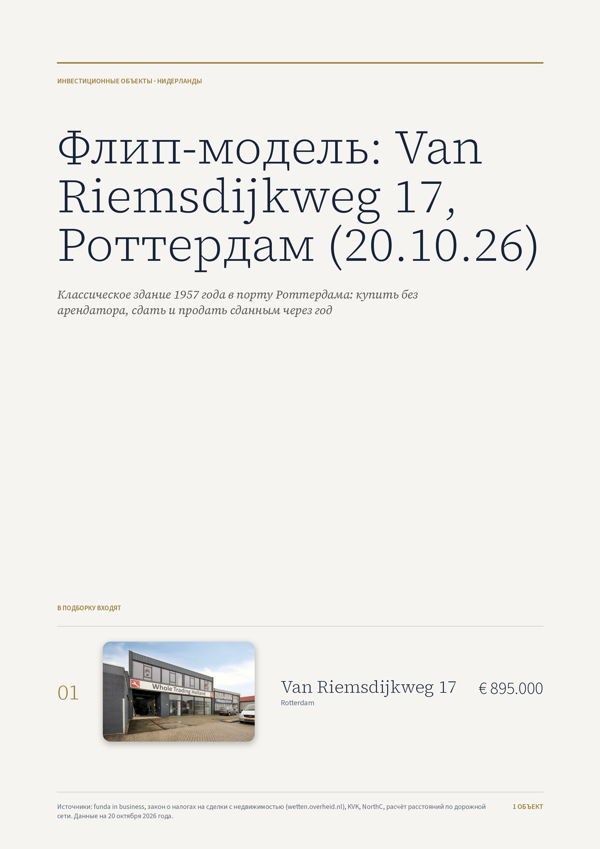

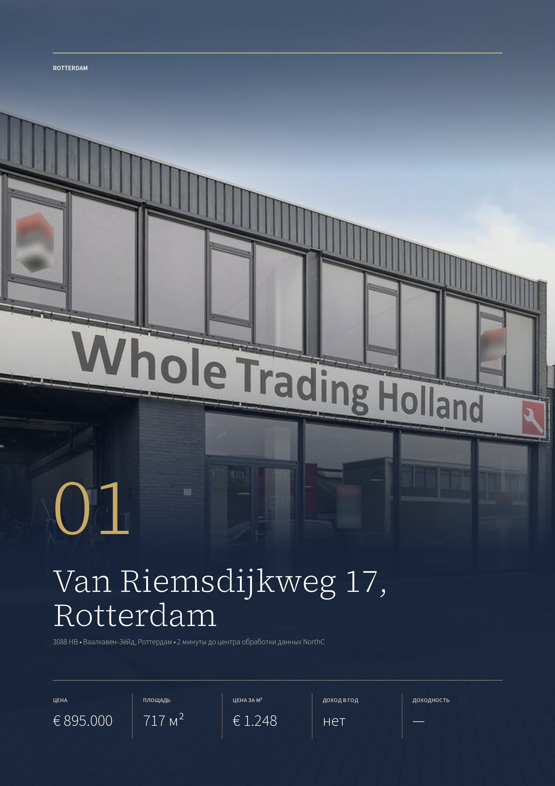

ОБЪЕКТ 01 · ROTTERDAM
Van Riemsdijkweg 17, Rotterdam
Отдельно стоящее здание 1957 года в портовом районе Ваалхавен-Зёйд: 717 м² шоурума, производственного зала высотой 5,2 м и офисов, энергетический класс A⁠+. Продаётся без арендатора; разобран как объект для флипа — покупки, сдачи и продажи через год.
ЦЕНА  € 895.000  kosten koper | ПЛОЩАДЬ  717 м²  на двух уровнях | ЦЕНА ЗА М²  € 1.248  общей площади | ДОХОД В ГОД  нет  здание без арендатора | ДОХОДНОСТЬ  —  аренды нет

ЗДАНИЕ  Адрес Van Riemsdijkweg 17  Год постройки 1957  Зал 404 м², 5,2 м  Шоурум 159 м²  Офисы 154 м² | ПРАВО  Земля эрфпахт  Плата € 8.666 в год  Участок 690 м²  Назначение Bedrijf - 6
СДЕЛКА  Цена € 895.000 k.k.  Налог 10,4 % за покупателем  НДС нет  На продаже с 16.10.2026 | МЕСТО  Район Ваалхавен-Зёйд  NorthC Ваалхавен 0,9 км, 2 минуты  Съезд с A15 2–3 км  Роттердам-Централ 8,1 км, 13 минут

Публикация объекта: https://www.fundainbusiness.nl/bedrijfshal/rotterdam/object-44546024-van-riemsdijkweg-17/

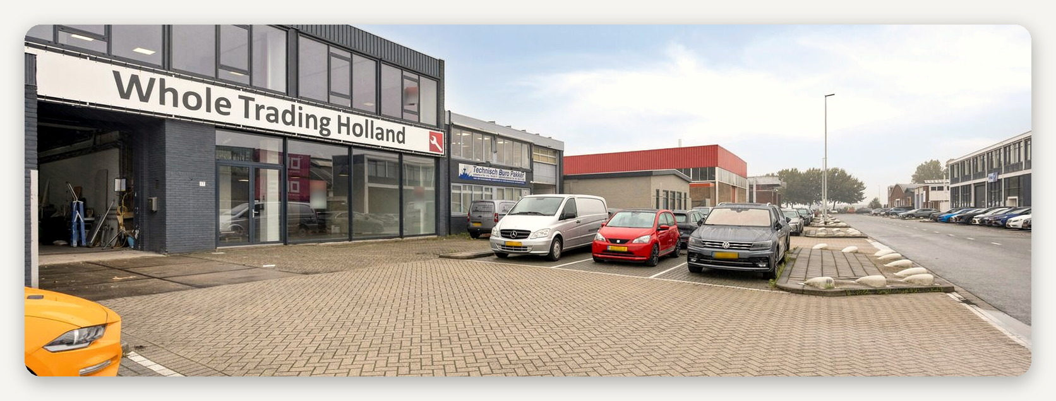

ПОЧЕМУ ВЫБРАН
Ваалхавен: 2 минуты до центра обработки данных NorthC

Здание расположено в портовом районе Ваалхавен-Зёйд на юге Роттердама. В 900 м от него, на Anthony Fokkerweg 40, работает центр обработки данных NorthC — нидерландского оператора региональных центров обработки данных. Здесь 600 м² залов для серверов клиентов и ещё 950 м² под расширение модулями; раньше площадка принадлежала KPN, крупнейшему телеком-оператору страны.  В таких центрах компании держат свои серверы, в том числе для расчётов ИИ, и подключают их к сетям связи. Второй |  | роттердамский кампус NorthC — у аэропорта, в 19 минутах. В 13 минутах — центр Eurofiber, нидерландского оператора оптоволоконных сетей, в 14 — Smartdc в бывшей фабрике Ван Нелле, где подключается AMS-IX, один из крупнейших в мире узлов обмена интернет-трафиком.  Зал на 404 м² высотой 5,2 м с воротами, шоурум и офисы подходят под базу подрядчика, который обслуживает серверные залы и предприятия порта: оборудование и мастерская внизу, инженеры наверху, в шоуруме — техника для клиентов.

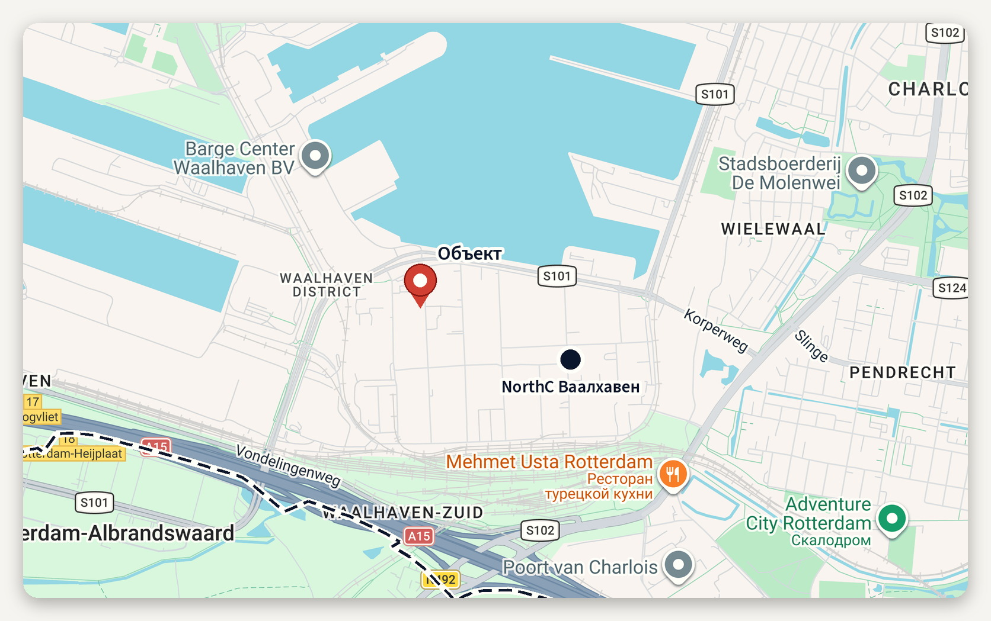
Промзоны и компании рядом с объектом · картографические данные © Google
ЧТО РЯДОМ И СКОЛЬКО ЕХАТЬ
Район Ваалхавен-Зёйд  NorthC Ваалхавен 0,9 км, 2 минуты  Eurofiber 14,3 км, 13 минут | Smartdc, Ван Нелле 15,2 км, 14 минут  NorthC Зестинховен 20,2 км, 19 минут  Роттердам-Централ 8,1 км, 13 минут

ОПИСАНИЕ ОБЪЕКТА
Van Riemsdijkweg 17

Отдельно стоящее здание 1957 года площадью около 717 м²: шоурум 159 м² и производственный зал 404 м² на первом этаже, офисы 154 м² на втором. Высота зала — 5,2 м; в нём ворота с дверью, световые фонари, обогреватель и бетонный пол.  Здание обновлено: энергетический класс A⁠+ действует до 19 июня 2035 года. В офисах и шоуруме — кондиционер, системный потолок со светильниками, радиаторы, механическая вентиляция и открывающиеся окна; есть две кухни, два туалетных блока и солнцезащита. |  | Участок 690 м² — в эрфпахте, долгосрочной аренде земли: владелец платит € 8.666 в год, плата индексируется раз в 5 лет. План застройки «Waalhaven en Eemhaven» с назначением «Bedrijf - 6» разрешает портовые услуги, логистику, дистрибуцию, предприятия и служебные офисы.  Цена € 895.000 kosten koper: налог на передачу 10,4 %, нотариус и кадастр за покупателем, НДС на цену нет. Договор — типовой для бизнес-недвижимости 2023 года, банковская гарантия — 10 % цены при подписании. Объявление вышло 16 октября 2026 года.

Купленное за € 720.000 и сданное за € 79.210 в год, здание через 12 месяцев продаётся инвестору за € 940.600 — € 92.000 прибыли до налога.

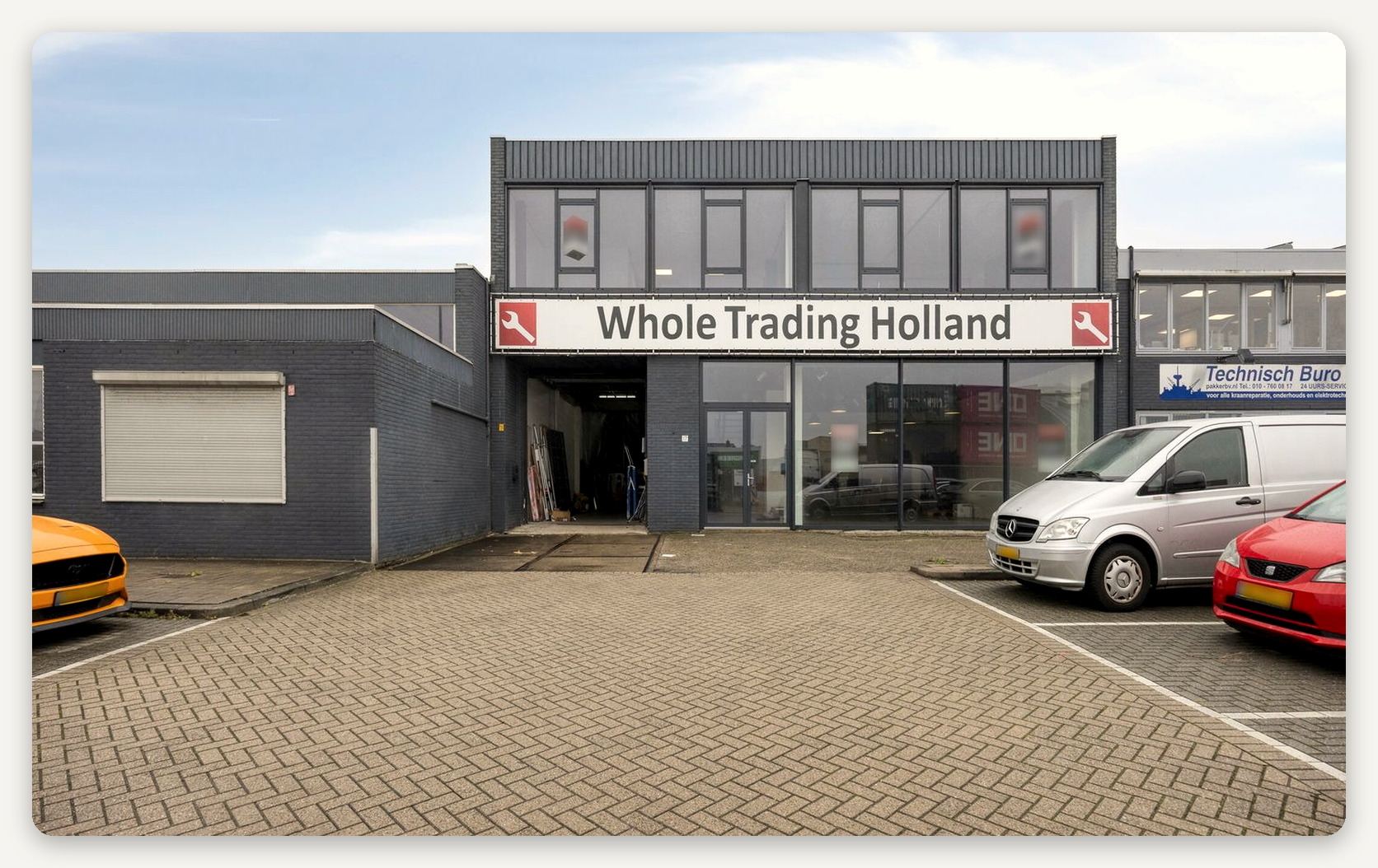

ЛОКАЦИЯ
Ваалхавен-Зёйд: порт Роттердама у магистрали A15

Ваалхавен — одна из крупнейших гаваней Роттердама на южном берегу Мааса; до 1940 года рядом работал первый аэродром города. Сейчас это деловой и портовый район: склады, логистика, сервис для судоходства и офшора, мастерские и офисы. Ваалхавен-Зёйд — его южная часть.  До съезда с магистрали A15 — 2–3 км по данным объявления, до развязки Ваанплейн, |  | где A15 встречается с A29, — 8,0 км и 7 минут. До торгового центра Зёйдплейн — 5,1 км и 8 минут, до вокзала Роттердам-Централ — 8,1 км и 13 минут.  Перед зданием — общественная парковка. Здание стоит € 1.248 за м²; средняя цена пустых бизнес-зданий на продаже в Роттердаме в нашей выборке — € 1.801 за м².

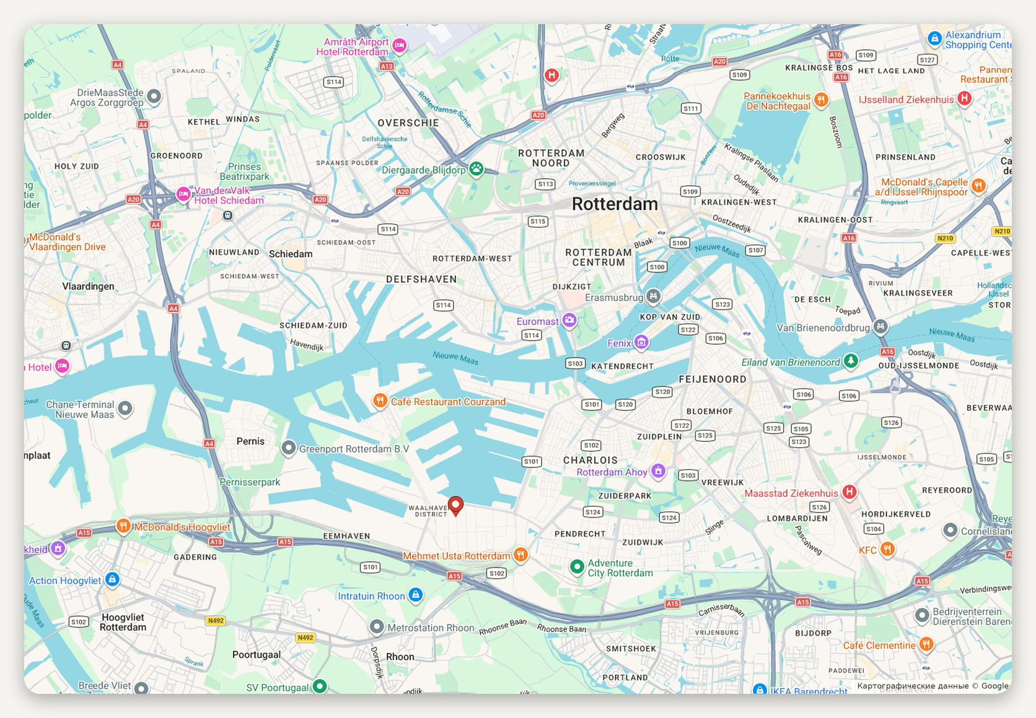
Расположение объекта · картографические данные © Google
ДОСТУПНОСТЬ И ОКРУЖЕНИЕ
NorthC Ваалхавен 0,9 км, 2 минуты  Съезд с A15 2–3 км, по объявлению  Развязка Ваанплейн 8,0 км, 7 минут | Зёйдплейн 5,1 км, 8 минут  Smartdc, Ван Нелле 15,2 км, 14 минут  Роттердам-Централ 8,1 км, 13 минут

ФЛИП-МОДЕЛЬ
Купить здание в Ваалхавене без арендатора, сдать и продать через год

Флип — покупка, рост стоимости и быстрая перепродажа. Van Riemsdijkweg 17 — отдельное здание 1957 года в портовом районе Ваалхавен-Зёйд на юге Роттердама: 717 м², из них шоурум 159 м², производственный зал 404 м² и офисы 154 м². План — купить здание пустым, за 2 месяца обновить, сдать на 5 лет и продать сданным инвестору.  Покупка идёт по обычной схеме для старых зданий: налог на передачу 10,4 % платим мы, и такой же налог заплатит инвестор, поэтому он даст меньше. Аренда в модели — € 79.210 в |  | год, € 110 за м², ниже большинства ставок в Ваалхавене. Инвестор вычтет из неё плату за землю € 8.666 и при доходности 7,5 % заплатит € 940.600. По цене продавца € 895.000 флип даёт убыток € 104.000; без убытка здание можно купить до € 802.100 — на 10 % дешевле.  Модель считается при предложении € 720.000, на 20 % ниже цены продавца: прибыль € 92.000 до налога и € 74.500 после него, это 8,8 % в год на вложенные деньги. Если сдать и продать за 6 месяцев, инвестор платит налог только с прироста цены, и прибыль растёт до € 112.500.
ИТОГ ПРИ ПОКУПКЕ ЗА € 720.000
ЧТО СЧИТАЕМ | ПРОДАЖА ЧЕРЕЗ 12 МЕСЯЦЕВ | ЧЕРЕЗ 6 МЕСЯЦЕВ
Покупаем за | € 720.000 | € 720.000
Тратим всего: цена, налоги, ремонт, комиссии | € 881.636 | € 875.208
Получаем аренды, пока помещение у нас | € 33.004 | € 13.202
Продаём сданное помещение инвестору за | € 940.587 | € 974.500
Зарабатываем до налога на прибыль | € 91.955 | € 112.493
Заработок на каждые € 100 затрат | € 10,43 | € 12,85
Налог на прибыль компании | −€ 17.471 | −€ 21.374
Остаётся чистыми | € 74.483 | € 91.119
Вложено своих денег на пике | € 861.968 | € 858.363
Чистая прибыль на свои деньги | 8,6 % | 10,6 %
То же в пересчёте на год | 8,8 % | 22,8 %
Срок от покупки до продажи | 12 месяцев | 6 месяцев
«Вложено своих денег на пике» — сколько денег занято в проекте в самый затратный момент, на 7-м месяце: цена, налог 10,4 %, расходы на сделку, ремонт и содержание. Покупка за свои средства, без кредита. «В пересчёте на год» — годовая доходность вложенных денег (IRR). Суммы без НДС, если не сказано иное.
ГЛАВНОЕ ДЛЯ ПЕРЕГОВОРОВ
Дороже не покупать € 802.100 — прибыль 0  Для прибыли 10 % покупать за € 723.100  Наше предложение € 720.000, 20 % ниже  Цена продавца € 895.000 — убыток € 104.000 | Аренда не ниже € 72.365 в год  Инвестор платит € 940.600  На € 1 своих денег вернётся € 1,09 чистыми  Аренда в модели € 79.210 в год

ФЛИП-МОДЕЛЬ
Почему это здание подходит под флип

Меньше всего скидки среди классических зданий. Все существующие склады и производственные здания на продаже в наших зонах посчитаны одной моделью — таблица ниже. Van Riemsdijkweg 17 выходит в ноль при скидке 10 %; юнитам в старых комплексах нужно от 17 %, другим зданиям — от 19 %.  Аренда высокая относительно цены. Модельная аренда — 8,9 % от цены продавца, у остальных кандидатов — от 6 до 7,9 %. Чем выше это соотношение, тем меньше скидки нужно, чтобы покрыть налог 10,4 % при |  | покупке и при продаже.  Здание в порядке. Энергетический класс A⁠+ действует до 19 июня 2035 года; есть кондиционер, системный потолок, две кухни, два туалетных блока, ворота с дверью и зал высотой 5,2 м. Перед сдачей нужен косметический ремонт — € 25 за м².  Арендаторов можно искать широко. План застройки «Waalhaven en Eemhaven» разрешает здесь услуги для судоходства и офшора, логистику, дистрибуцию, производственные компании и служебные офисы.
СУЩЕСТВУЮЩИЕ СКЛАДЫ И ПРОИЗВОДСТВЕННЫЕ ЗДАНИЯ НА ПРОДАЖЕ В НАШИХ ЗОНАХ
ОБЪЕКТ | ЗДАНИЕ | ЦЕНА ПРОДАВЦА | ЕСЛИ КУПИТЬ ПО ЦЕНЕ ПРОДАВЦА | СБИТЬ, ЧТОБЫ ВЫЙТИ В НОЛЬ | СБИТЬ РАДИ ПРИБЫЛИ 10 %
Van Riemsdijkweg 17, Роттердам | отдельное, 1957 | € 895.000 | убыток € 104.000 | на 10 % | на 19 %
Moezelhavenweg 57, Амстердам | юнит, 2001–2010 | € 365.000 | убыток € 68.200 | на 17 % | на 25 %
Televisieweg 141, Алмере | юнит, 1999 | € 299.500 | убыток € 58.400 | на 17 % | на 26 %
Galvanistraat 122-126, Роттердам | три юнита, 2000 | € 1.125.000 | убыток € 238.600 | на 19 % | на 27 %
Willem Brocadesdreef 180, Хофддорп | юнит, 2008 | € 285.000 | убыток € 69.600 | на 22 % | на 30 %
Theemsweg 62, Амстердам | юнит, 2002 | € 410.000 | убыток € 100.500 | на 22 % | на 30 %
De Huchtstraat 39, Алмере | отдельное, 2000 | € 1.600.000 | убыток € 401.500 | на 22 % | на 30 %
Hooge Zijde 29, Эйндховен | здание, 1998 | € 1.350.000 | убыток € 348.900 | на 23 % | на 31 %
Ambachtsmark 67, Алмере | здание, 1981 | € 650.000 | убыток € 180.000 | на 25 % | на 32 %
Vlambloem 163, Роттердам | юнит, 1981 | € 390.000 | убыток € 112.000 | на 26 % | на 33 %
Bijlmermeerstraat 5, Хофддорп | полуотдельное, 1960-е | € 1.275.000 | убыток € 398.100 | на 28 % | на 35 %
Industrieweg 99-B, Роттердам | юнит, 1998 | € 495.000 | убыток € 175.900 | на 32 % | на 39 %
Как читать: каждое здание посчитано одинаково — покупка с налогом 10,4 %, ремонт, сдача на 5 лет и продажа сданным через 12 месяцев инвестору, который тоже платит 10,4 %. Аренда — по частям здания и ставкам рядом. У Moezelhavenweg 57 право на землю заканчивается в 2056 году, поэтому инвестор посчитан с доходностью 8 %. Новые юниты с НДС и Kernweg 1, который уже был в отчёте, в таблицу не входят.
VAN RIEMSDIJKWEG 17 В ЦИФРАХ
Год постройки 1957  Площадь 717 м²  Шоурум 159 м², первый этаж  Зал 404 м², высота 5,2 м | Офисы 154 м², второй этаж  Энергокласс A+ до 19.06.2035  Участок 690 м², эрфпахт  Цена метра € 1.248

КОНКУРЕНТЫ
Аренда: € 79.210 в год за 717 м²

Ставки аренды в объявлении нет, поэтому аренда оценена по частям здания: производственный зал — по € 105 за м² в год, шоурум с витринами — по € 120, офисы второго этажа — по € 115. В среднем выходит € 110 за м².  Ближайший ориентир — соседнее здание Van Riemsdijkweg 13 того же 1957 года: его сдают |  | по € 155 за м², хотя у него энергетический класс G и высота зала 4 м. В Ваалхавене залы предлагают по € 122–138 — Geyssendorfferweg 67, Pottumstraat 21, Van Weerden Poelmanweg 15; дешевле только большие и старые здания — Van Maasdijkweg 56-60 1966 года по € 86 и Sluisjesdijk 26 на 5.725 м² по € 80. Склад с офисами на Valkenierstraat 45 в Ридеркерке уже сдан — по € 110,7 за м², как в модели.
АРЕНДА ПО ЧАСТЯМ ПОМЕЩЕНИЯ
ЧАСТЬ | М² | € ЗА М² В ГОД | АРЕНДА В ГОД
Шоурум, первый этаж | 159 | € 120 | € 19.080
Производственный зал, первый этаж, высота 5,2 м | 404 | € 105 | € 42.420
Офисы, второй этаж | 154 | € 115 | € 17.710
Итого и средняя ставка | 717 | € 110,47 | € 79.210
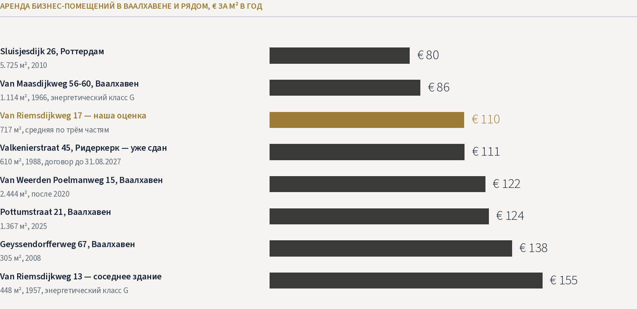
Ставки из объявлений на funda in business, 20.10.2026; без НДС
АРЕНДА В МОДЕЛИ
Ставка модели € 110 за м² в год  Сосед, дом 13 € 155 за м² в год  Ваалхавен € 80–138 за м² в год  Без платы первые 3 месяца | Брокер 15 % годовой аренды  Договор 5 лет по стандарту ROZ  Аренда в год € 79.210 без НДС  Нижний предел € 101 за м² — прибыль 0

КОНКУРЕНТЫ
Продажа: сколько заплатит инвестор

Сданных складов на продаже вокруг Роттердама сейчас мало. Ближайший пример — Valkenierstraat 45 в Ридеркерке: здание 1988 года на 610 м² с залом и офисами, своя земля, энергетический класс E, договор аренды до 31 августа 2027 года. Его предлагают за € 895.000 при аренде € 67.500 — доходность 7,54 %. В других наших зонах сданные залы предлагают с доходностью от 6,95 % в Лейндене до 8,77 % в Неймегене.  Van Riemsdijkweg 17 стоит на арендованной земле: владелец платит за неё € 8.666 в год, |  | плата пересматривается раз в 5 лет. Инвестор вычтет её из аренды и посчитает цену с доходностью 7,5 %: (€ 79.210 − € 8.666) / 7,5 % = € 940.600. Сверху он заплатит налог 10,4 %, и его доходность на полную цену — 7,63 %. Мы остаёмся в плюсе, пока он хочет не больше 8,3 %.  Для покупателя, который берёт здание для себя, ориентир — цена метра: продавец просит € 1.248, сданное здание инвестор оценит в € 1.312 за м².
СДАННЫЕ ЗДАНИЯ НА ПРОДАЖЕ
ОБЪЕКТ | М² | ЦЕНА | АРЕНДА В ГОД | ДОХОДНОСТЬ
Valkenierstraat 45, Ридеркерк | 610 | € 895.000 | € 67.500 | 7,54 %
Tokyostraat 19-G, Лейнден | 148 | € 325.000 | € 22.585 | 6,95 %
Sportlaan 8, Бест | 2.966 | € 1.750.000 | € 137.000 | 7,83 %
Roggeweg 8, Неймеген | 1.133 | € 1.375.000 | € 120.588 | 8,77 %
Van Riemsdijkweg 17 после сдачи — модель | 717 | € 940.600 | € 70.544 без эрфпахта | 7,50 %
ПУСТЫЕ ЗДАНИЯ И ЮНИТЫ НА ПРОДАЖЕ В РОТТЕРДАМЕ
ОБЪЕКТ | ГОД | М² | ЦЕНА | € ЗА М²
Van Riemsdijkweg 17, Ваалхавен | 1957 | 717 | € 895.000 | € 1.248
Galvanistraat 122-126, Спаанс-Полдер | 2000 | 696 | € 1.125.000 | € 1.616
Industrieweg 99-B, Спаанс-Полдер | 1998 | 306 | € 495.000 | € 1.618
Vlambloem 163, Оммоорд | 1981 | 325 | € 390.000 | € 1.200
Otto van Tussenbroekstraat 137 | 2001–2010 | 170 | € 350.000 | € 2.059
Цены продавцов на funda in business, 20.10.2026.
КАК ИНВЕСТОР СЧИТАЕТ ЦЕНУ
Доходность 7,50 % от аренды без эрфпахта  Цена инвестора € 940.600 + налог 10,4 %  Его доходность 7,63 % на все расходы  Наш предел 8,3 %: выше — убыток  Метр после сдачи € 1.312  Метр у продавца € 1.248  Вычет инвестора эрфпахт € 8.666 в год | Его полная цена € 1.038.400  Valkenierstraat 45 7,54 %, договор до 2027  Наш договор новый, на 5 лет  Если он хочет 8 % цена € 881.800  Можно уступить € 93.100 с цены  Через 6 месяцев цена € 974.500  Метр у соседей € 1.200–2.059 пустыми

ФЛИП-МОДЕЛЬ
Затраты и прибыль: все статьи

Покупка по схеме kosten koper: налог на передачу 10,4 %, нотариуса и кадастр платит покупатель, НДС на цену нет. При подписании договора покупатель даёт банковскую гарантию на 10 % цены. Здание покупается за свои средства, без кредита: к передаче у нотариуса нужно € 815.600.  Ремонт — € 25 за м² и резерв € 2.500: покраска, |  | свет, мелкий ремонт ворот и кровли; НДС 21 % на работы — расход, пока аренда без НДС. Брокер по аренде берёт 15 % годовой аренды, арендатор получает 3 месяца без платы. Пока здание наше, платим налог OZB, страховку и плату за землю € 8.666 в год. Налог на прибыль VPB — 19 % с первых € 200.000 прибыли за год.
ЗАТРАТЫ И РЕЗУЛЬТАТ
СТАТЬЯ | 12 МЕСЯЦЕВ | 6 МЕСЯЦЕВ
Цена покупки | € 720.000 | € 720.000
Налог на передачу 10,4 % | € 74.880 | € 74.880
Проверка: техника, грунт, право | € 10.000 | € 10.000
Консультант по покупке, 1 % | € 7.200 | € 7.200
Ремонт с НДС | € 24.714 | € 24.714
Брокер по аренде 15 % и реклама | € 13.382 | € 13.382
Содержание: налог OZB, страховка, плата за землю | € 13.703 | € 6.851
Брокер и юрист на продаже | € 14.257 | € 14.681
Все затраты | € 881.636 | € 875.208
Аренда до продажи | € 33.004 | € 13.202
Цена продажи | € 940.587 | € 974.500
Прибыль до налога | € 91.955 | € 112.493
Налог на прибыль: 19 % до € 200.000 | −€ 17.471 | −€ 21.374
Прибыль после налога | € 74.483 | € 91.119
ДЕНЬГИ В ПРОЕКТЕ
Покупка за свои средства, без кредита  К передаче € 815.600  На пике € 862.000, 7-й месяц  Наш налог 10,4 % € 74.900  Ремонт с НДС € 24.700  Вернётся при продаже € 926.300  Чистая прибыль € 74.500  В пересчёте на год 8,8 % после налога  Проверка € 10.000 с обследованием  Ремонт за м² € 25 и резерв € 2.500 | Плата за землю € 8.666 в год  Гарантия 10 % цены при договоре  Нотариус € 3.500 с кадастром  Консультант 1 % цены  Брокер аренды € 13.400 с рекламой  Содержание € 13.700 за 12 месяцев  Продажа брокер 1,25 % и € 2.500  Налог на прибыль € 17.500  Все затраты € 881.600  Кредит не используется

ФЛИП-МОДЕЛЬ
Сроки, налог и продажа за 6 месяцев

Через 12 месяцев. Месяц 0 — передача у нотариуса. Ремонт идёт 2 месяца, арендатора ищем с первого дня, договор подписан к 4-му месяцу. Арендатор въезжает на 5-м месяце, 3 месяца не платит, аренда идёт с 8-го. Инвесторам здание предлагаем сразу после подписания аренды, акт продажи — на 12-м месяце.  Через 6 месяцев. По статье 13 закона о налогах на сделки с недвижимостью налог покупателя меньше, если он покупает в течение 6 месяцев после нашей покупки: 10,4 % берутся только с прироста цены. Срок считается между датами нотариальных |  | актов. Инвестор экономит € 74.900; модель считает, что половину этой экономии он добавит к цене, — € 33.900.  Для этого арендатора нужно найти ещё до передачи — продавцы обычно разрешают показы между договором купли-продажи и нотариусом. Объявление вышло 16 октября 2026 года, передача — по договорённости.  Если продажа затянется. Здание к этому времени сдано, кредита нет, и аренда покрывает расходы на содержание: продажа на 15-м месяце даёт даже больше — € 108.500 против € 92.000 на 12-м. Риск задержки — в цене инвестора, а не в сроке.
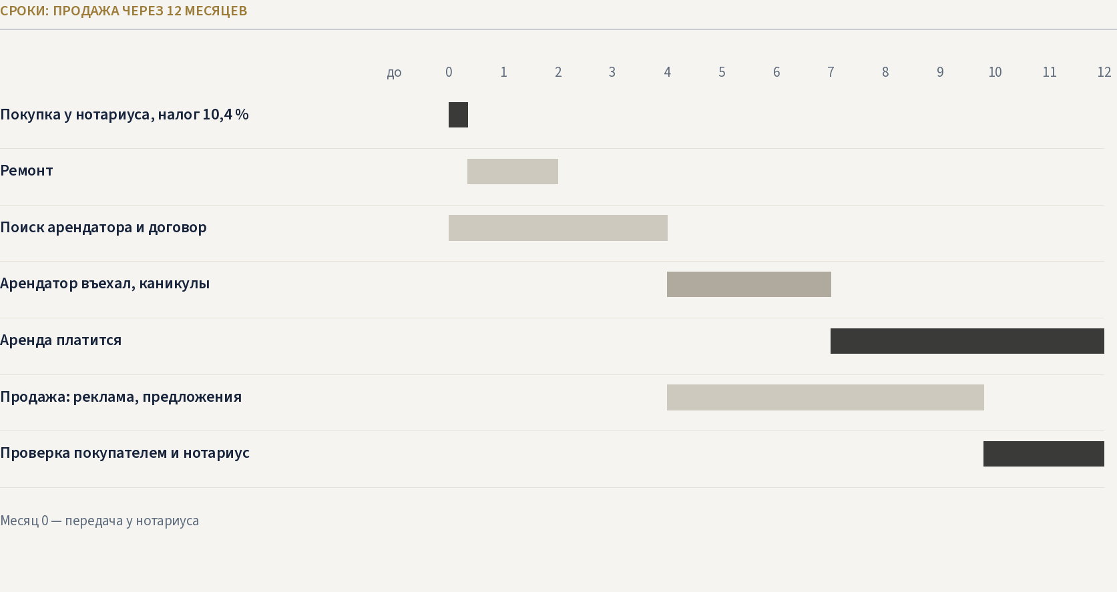
НАЛОГИ СДЕЛКИ
Наш налог 10,4 % — € 74.900  Инвестор, 12 мес. 10,4 % цены — € 97.800  Инвестор, 6 мес. с прироста — € 26.500  НДС на цену нет: здание старое  Налог на прибыль 19 % до € 200.000  Срок статьи 13 6 месяцев между актами | Покупка kosten koper  Гарантия 10 % цены при договоре  Нотариус € 3.500 с кадастром  Эрфпахт переходит к инвестору  Аренда с НДС с арендатором — плательщиком  Акт статьи 13 до конца 6-го месяца

ФЛИП-МОДЕЛЬ
Денежный поток по месяцам

Больше всего денег в проекте — € 862.000 на 7-м месяце: цена, налог 10,4 %, расходы на сделку, ремонт и содержание. С 8-го месяца аренда больше расходов, и вложенная сумма начинает уменьшаться; на 12-м месяце инвестор платит за здание.
БАЗОВЫЙ ВАРИАНТ, ТЫС. €
МЕСЯЦ | ПОКУПКА, РЕМОНТ, СДАЧА | СОДЕРЖАНИЕ | АРЕНДА | ПРОДАЖА | ПОТОК ЗА МЕСЯЦ | НАКОПЛЕНО
0 | −815,6 |  |  |  | −815,6 | −815,6
1 | −12,4 | −1,3 |  |  | −13,6 | −829,2
2 | −12,4 | −1,3 |  |  | −13,6 | −842,8
3 |  | −1,3 |  |  | −1,3 | −844,1
4 |  | −1,3 |  |  | −1,3 | −845,3
5 | −13,4 | −1,1 |  |  | −14,5 | −859,8
6 |  | −1,1 |  |  | −1,1 | −860,9
7 |  | −1,1 |  |  | −1,1 | −862,0
8 |  | −1,1 | +6,6 |  | +5,5 | −856,4
9 |  | −1,1 | +6,6 |  | +5,5 | −850,9
10 |  | −1,1 | +6,6 |  | +5,5 | −845,4
11 |  | −1,1 | +6,6 |  | +5,5 | −839,9
12 |  | −1,1 | +6,6 | +926,3 | +931,8 | +92,0
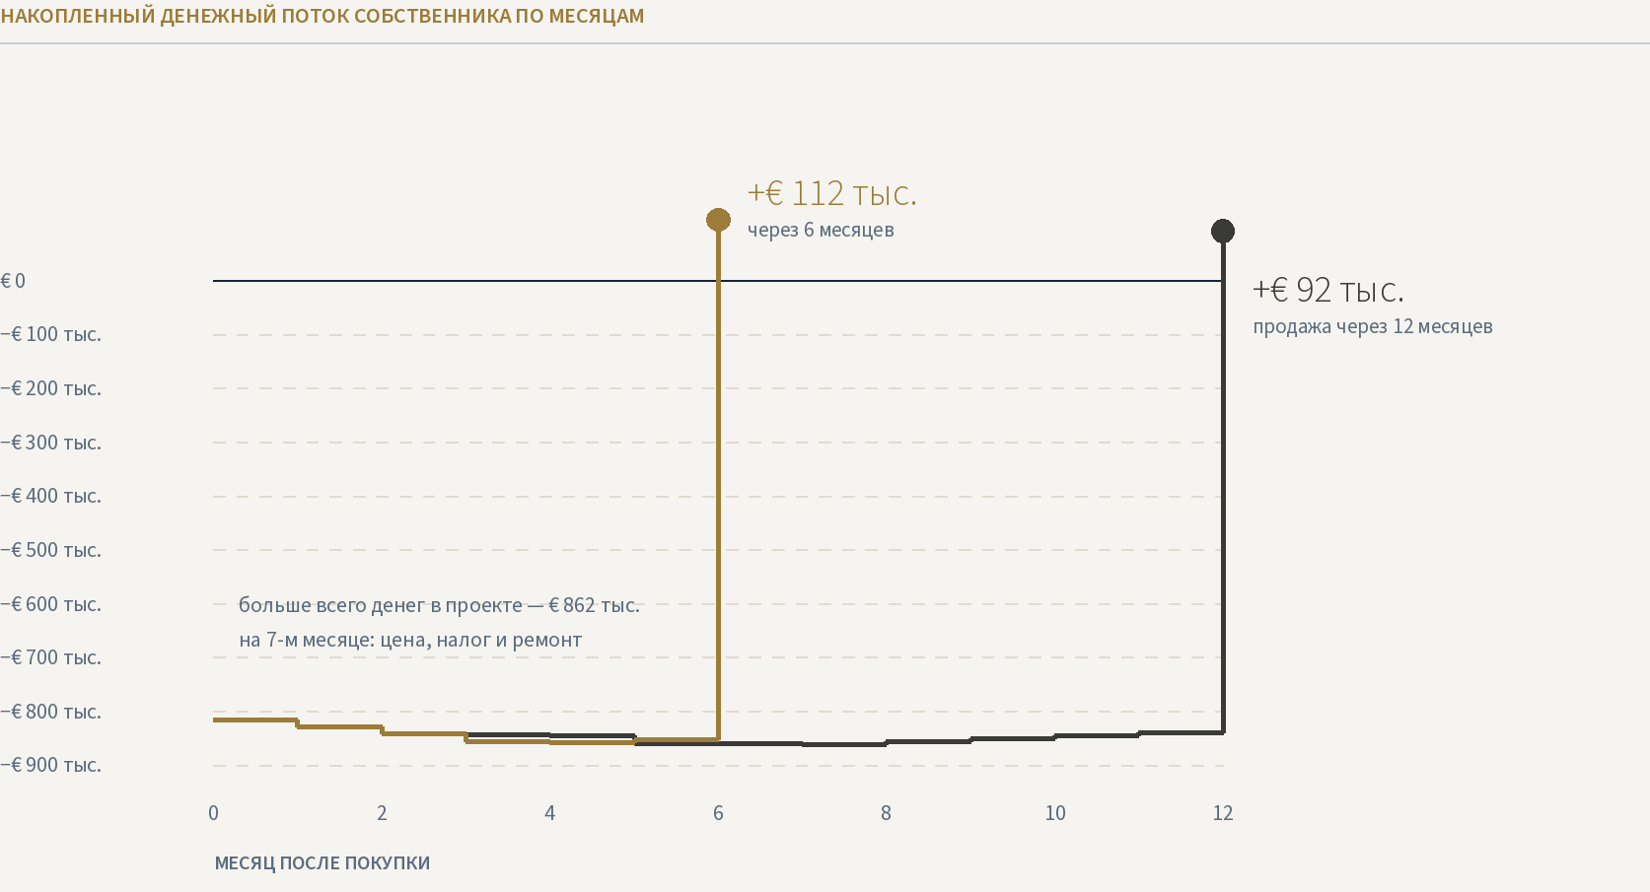
ДЕНЬГИ ПО ШАГАМ
Покупка, месяц 0 € 815.600  Пик, месяц 7 € 862.000 | Продажа, месяц 12 +€ 926.300  Итог после налога € 74.500

ФЛИП-МОДЕЛЬ
Четыре сценария и цена покупки

Плохой вариант: аренда на 10 % ниже оценки, арендатор только на 8-м месяце, инвестор хочет 8,25 %, продажа на 15-м месяце. Хороший: аренда на 10 % выше — € 121 за м², всё ещё дешевле соседнего здания, — инвестор согласен на 7 %, продажа на 10-м месяце. Быстрый: арендатор к 3-му месяцу и продажа за 6 месяцев со скидкой на налог по |  | статье 13.  Главное в этой сделке — цена покупки: каждые € 50.000 скидки добавляют около € 56.000 прибыли. На графике — прибыль при разной цене покупки: тёмная полоса — продажа через 12 месяцев, золотая — через 6, красная — убыток.
СЦЕНАРИИ ПРИ ПОКУПКЕ ЗА € 720.000
ЧТО СЧИТАЕМ | ПЛОХОЙ | БАЗОВЫЙ | ХОРОШИЙ | БЫСТРЫЙ
Аренда в год | € 71.289 | € 79.210 | € 87.131 | € 79.210
Доходность для инвестора | 8,25 % | 7,50 % | 7,00 % | 7,50 %
Арендатор въезжает, месяц | 8 | 5 | 4 | 3
Продажа, месяц | 15 | 12 | 10 | 6
Продаём инвестору за | € 759.067 | € 940.587 | € 1.120.929 | € 974.500
Прибыль до налога | −€ 99.134 | € 91.955 | € 274.498 | € 112.493
Заработок на € 100 затрат | −€ 11,24 | € 10,43 | € 31,10 | € 12,85
Остаётся чистыми | −€ 99.134 | € 74.483 | € 217.278 | € 91.119
Чистыми в пересчёте на год | −9,4 % | 8,8 % | 31,7 % | 22,8 %
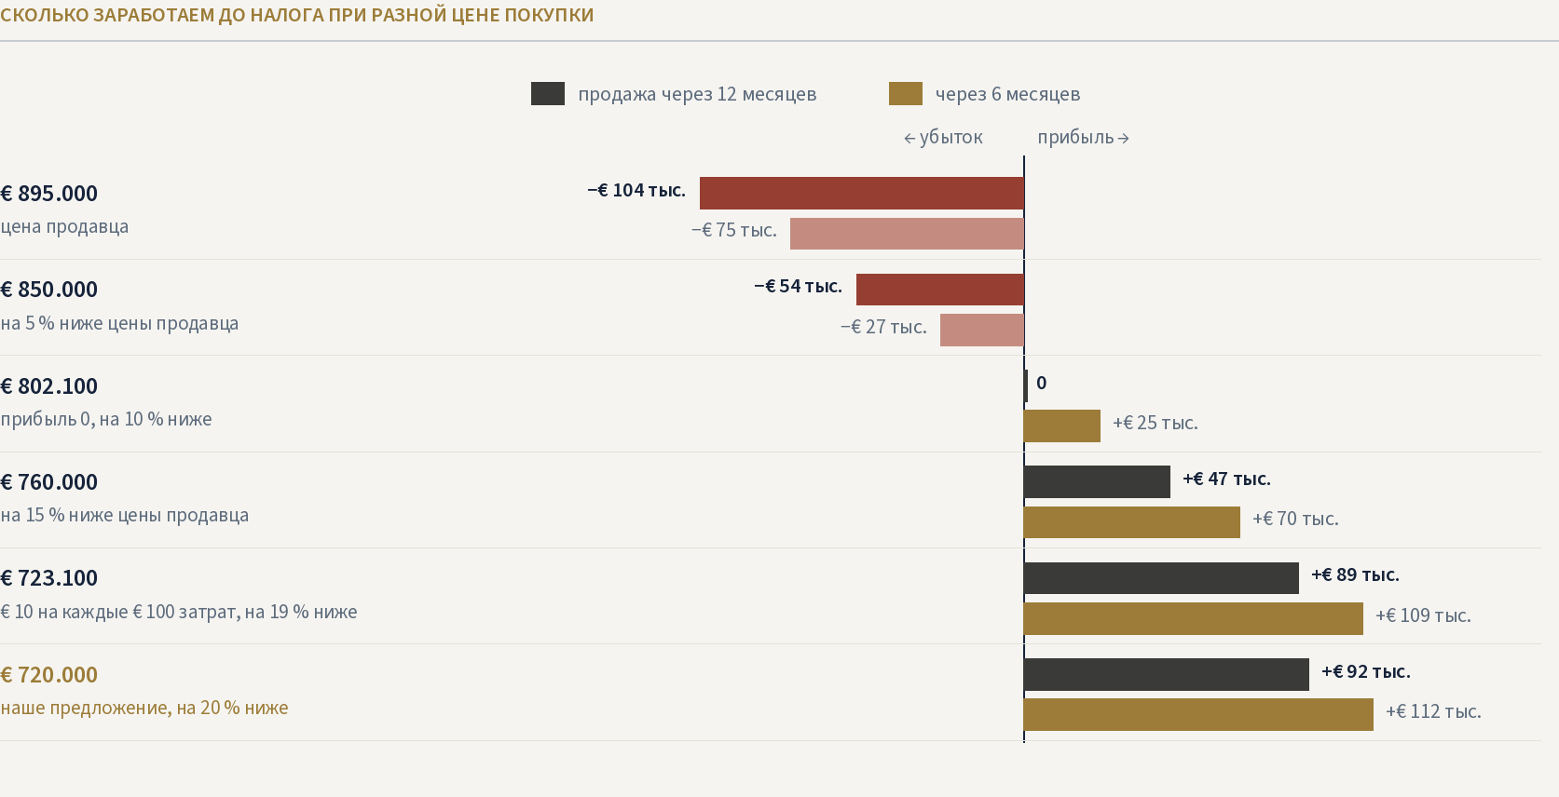
ПРИБЫЛЬ ДО НАЛОГА ПО СЦЕНАРИЯМ
Плохой убыток € 99.100  Базовый прибыль € 92.000 | Хороший прибыль € 274.500  Быстрый прибыль € 112.500

ФЛИП-МОДЕЛЬ
Что будет, если расчёт не сойдётся

Прибыль держится на трёх допущениях: сколько заплатит инвестор, какая будет аренда и когда въедет арендатор. Ниже — что станет с прибылью, если одно из них окажется другим; всё остальное — как в базовом расчёте: покупка за € 720.000 и продажа через 12 месяцев. |  | Инвестор считает цену так: годовая аренда за вычетом платы за землю, делённая на доходность, которую он хочет получить. Чем больше процентов он хочет, тем меньше платит: при аренде € 79.210 и 7,50 % — € 940.600, при 8,25 % — € 855.100.
ЕСЛИ ИНВЕСТОР ЗАХОЧЕТ ДРУГУЮ ДОХОДНОСТЬ
ИНВЕСТОР ХОЧЕТ ПОЛУЧАТЬ В ГОД | ЗНАЧИТ, ЗАПЛАТИТ | НАША ПРИБЫЛЬ
6,75 % | € 1.045.100 | +€ 195.200
7,00 % | € 1.007.800 | +€ 158.300
7,25 % | € 973.000 | +€ 124.000
7,50 % — наша оценка | € 940.600 | +€ 92.000
7,75 % | € 910.200 | +€ 62.000
8,00 % | € 881.800 | +€ 33.900
8,25 % | € 855.100 | +€ 7.500
ЕСЛИ АРЕНДА ОКАЖЕТСЯ ДРУГОЙ
АРЕНДА | В ГОД | ИНВЕСТОР ЗАПЛАТИТ | НАША ПРИБЫЛЬ
на 15 % ниже | € 67.300 | € 782.200 | −€ 67.700
на 10 % ниже | € 71.300 | € 835.000 | −€ 14.500
на 5 % ниже | € 75.200 | € 887.800 | +€ 38.800
наша оценка | € 79.200 | € 940.600 | +€ 92.000
на 5 % выше | € 83.200 | € 993.400 | +€ 145.200
на 10 % выше | € 87.100 | € 1.046.200 | +€ 198.400
на 15 % выше | € 91.100 | € 1.099.000 | +€ 251.600
ЕСЛИ АРЕНДАТОР ВЪЕДЕТ ПОЗЖЕ: ПРИБЫЛЬ ДО НАЛОГА
АРЕНДАТОР ВЪЕЗЖАЕТ | ПРОДАЁМ НА 6-М МЕС. | ПРОДАЁМ НА 9-М МЕС. | ПРОДАЁМ НА 12-М МЕС. | ПРОДАЁМ НА 15-М МЕС. | ПРОДАЁМ НА 18-М МЕС.
на 3-м месяце | +€ 112.500 | +€ 89.000 | +€ 105.500 | +€ 122.100 | +€ 138.600
на 5-м месяце | +€ 98.900 | +€ 75.400 | +€ 92.000 | +€ 108.500 | +€ 125.100
на 7-м месяце | — | +€ 61.800 | +€ 78.400 | +€ 95.000 | +€ 111.500
на 9-м месяце | — | — | +€ 64.800 | +€ 81.400 | +€ 97.900
Продажа через 6 месяцев — с экономией покупателя на налоге по статье 13.
КОГДА УХОДИМ В УБЫТОК
Цена покупки дороже € 802.100  Цена от инвестора ниже € 847.500 | Аренда меньше € 72.400 в год  Доходность инвестора выше 8,32 %

ПЛАН Б
Если продать быстро не получается

Держать. Сданное здание приносит € 60.600 в год после налога OZB, страховки, ремонта, управления и платы за землю — 7,1 % на вложенные € 853.700. Продажу можно отложить до лучшего рынка.  Сдать двум арендаторам. Шоурум с офисами и зал с воротами можно сдать отдельно: так здание подойдёт небольшим компаниям, которым 717 м² целиком велики. |  | Продать за 6 месяцев. Если арендатор найдётся ещё до передачи, здание можно продать до конца 6-го месяца: инвестор платит налог только с прироста цены, и прибыль — € 112.500.  Продать пустым — самый дорогой выход: налог и расходы уже уплачены, через 12 месяцев по цене покупки потеря составит € 146.900.
ВАРИАНТЫ
ВАРИАНТ | ДЕНЬГИ | РЕЗУЛЬТАТ
Держать сданным | вложено € 853.700 | € 60.600 в год чистыми, 7,1 %
Продать без арендатора по цене покупки | цена € 720.000 | убыток € 146.900
Сдать и продать за 6 месяцев | цена € 974.500 | прибыль € 112.500
РИСКИ И ЧТО ДЕЛАЕМ
РИСК | ЧТО ДЕЛАЕМ
Продавец не уступает 20 % | в ноль — до € 802.100; выше не покупаем
Объявление новое, торг позже | предложение сейчас, повтор через 2–3 месяца
Аренда на 10 % ниже оценки | убыток € 14.500; ставку проверить у брокеров
Арендатор ищется дольше | поиск до передачи; в плохом варианте — до 8-го месяца
Инвестор хочет больше 7,5 % | мы в плюсе до 8,3 %
Плата за землю вырастет | индексация раз в 5 лет; проверить дату и формулу
Асбест и кровля в здании 1957 года | обследование до покупки; резерв в ремонте
Назначение «Bedrijf - 6» | проверить вид деятельности арендатора
Налог 10,4 % платится дважды | продажа за 6 месяцев: инвестор платит только с прироста
Арендатору нужна часть здания | сдаём шоурум с офисами и зал отдельно
Ставки в Ваалхавене снизятся | модель уже ниже соседей: € 110 против € 122–155
Сделка по статье 13 не успевает | продажа через 12 месяцев: прибыль € 92.000
ЧТО ПРОВЕРИТЬ ДО ПОКУПКИ
Эрфпахт кому платим, срок, индексация  Обследование асбест, кровля, фундамент  Энергокласс что сделано для A+  План застройки Bedrijf - 6 для арендатора  Сосед, дом 13 за сколько реально сдан | Брокер по аренде спрос на 400–700 м²  Инвестор интерес к покупке до сделки  Нотариус срок по статье 13  Кровля и фасад смета и гарантии  Электросеть мощность подключения

ОБЪЕКТ В КАДРЕ
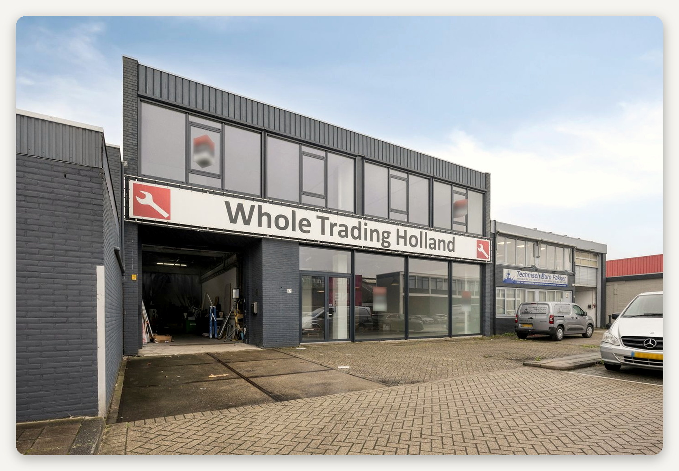

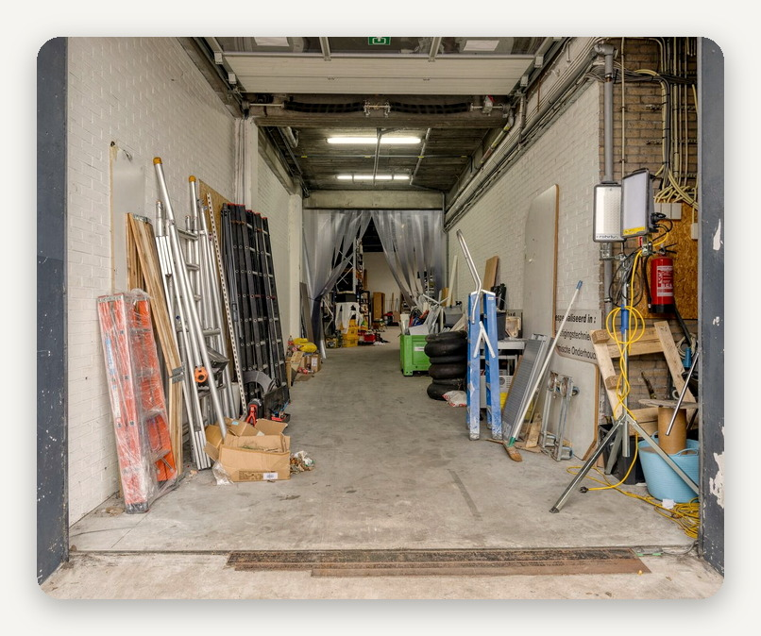 |  | 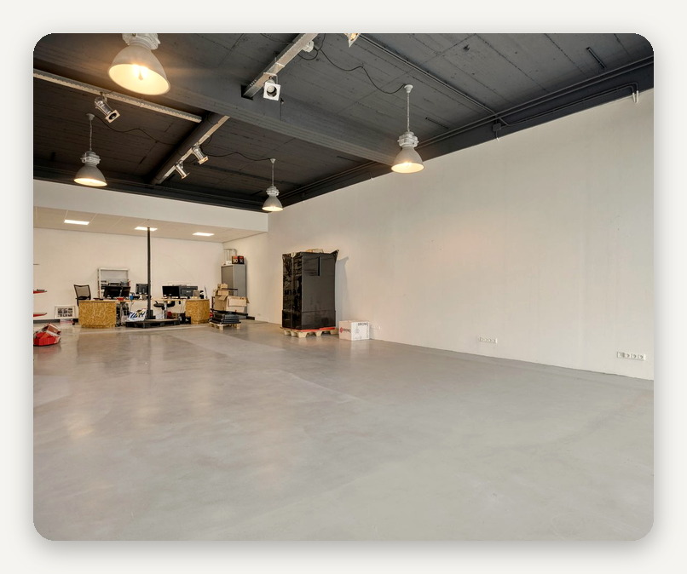

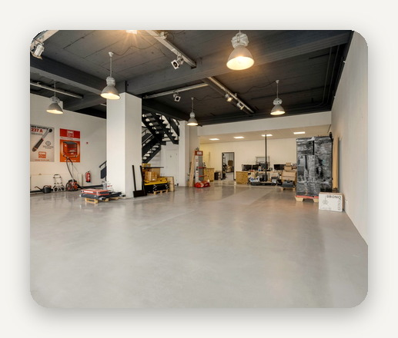 |  | 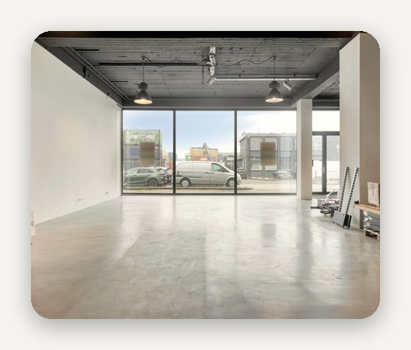 |  | 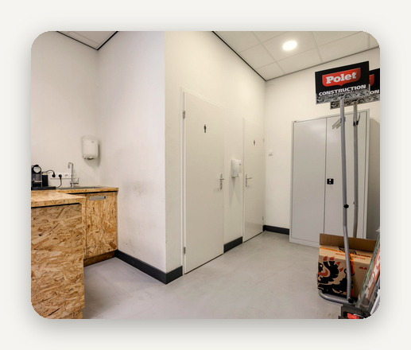

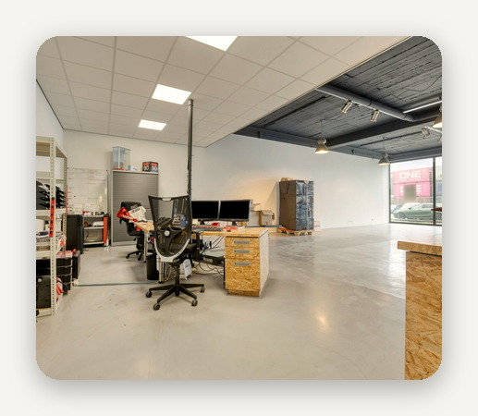 |  | 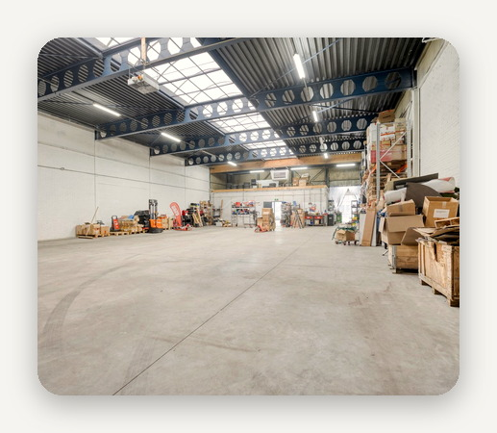 |  | 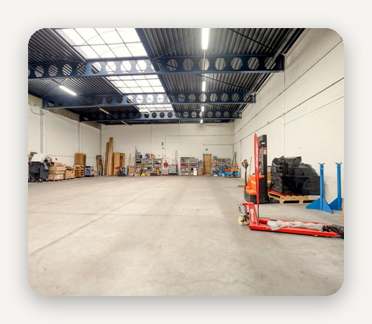

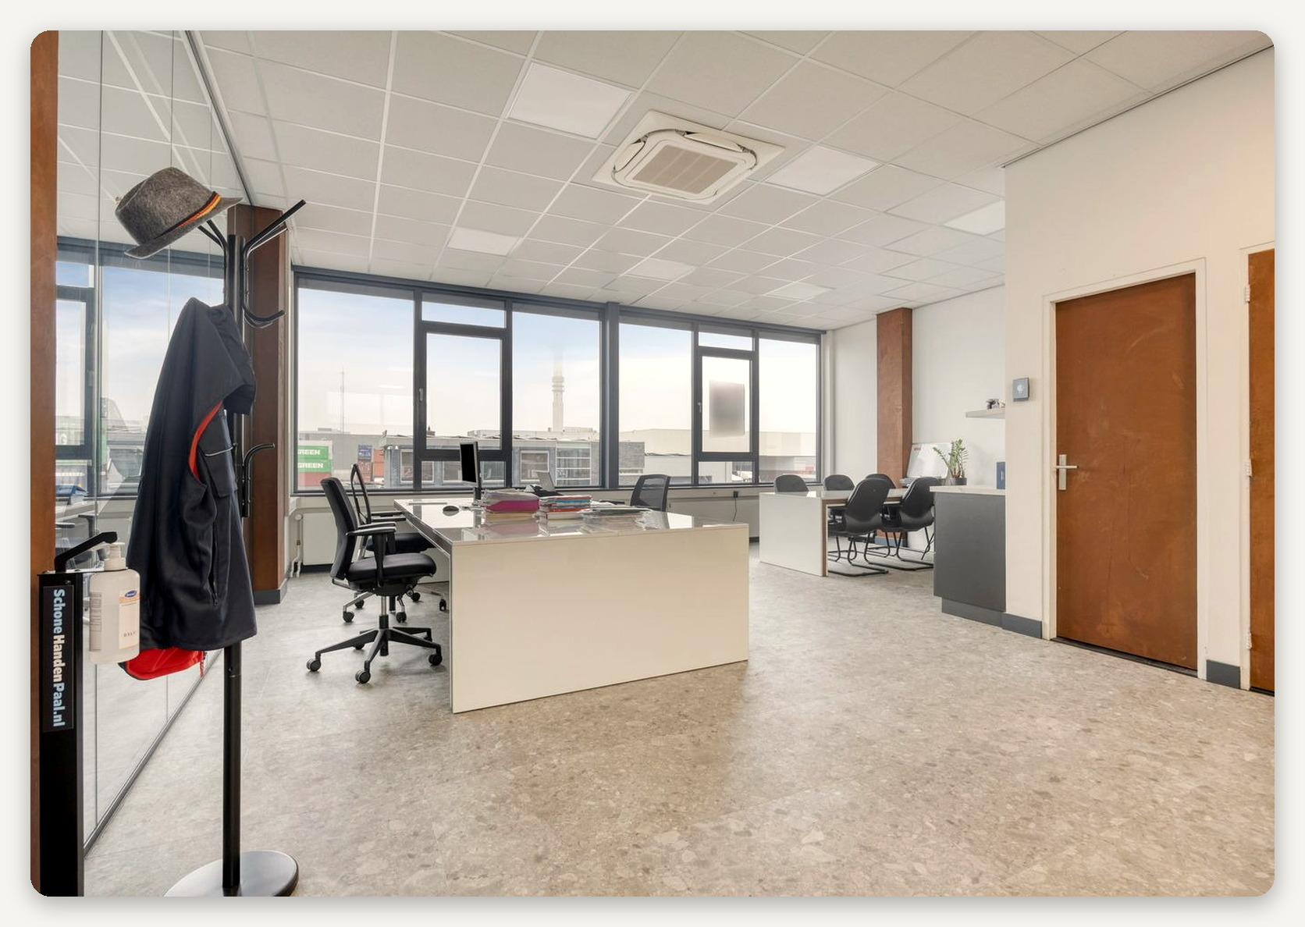

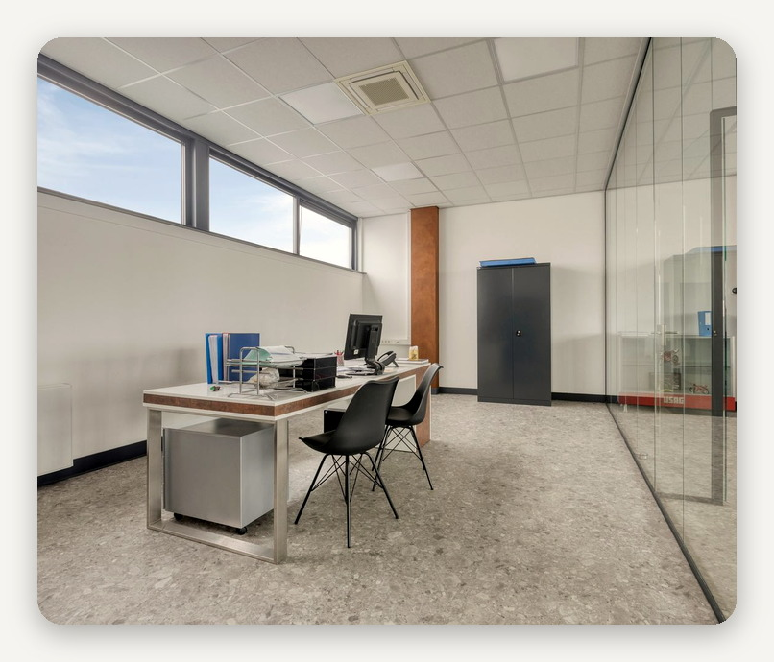 |  | 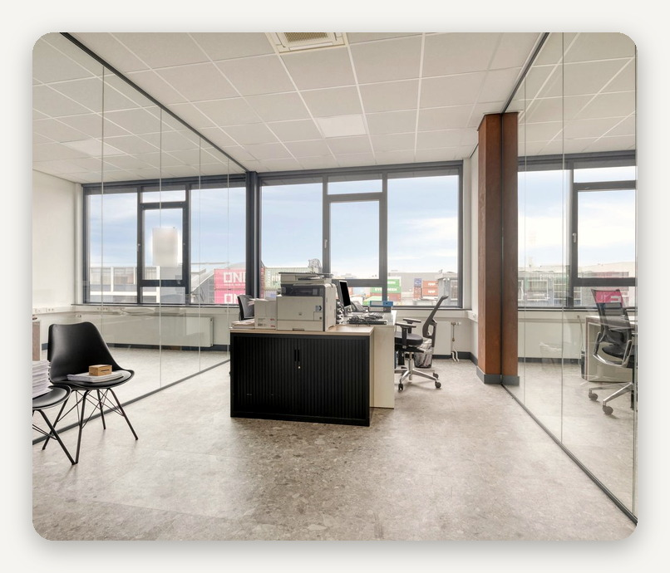

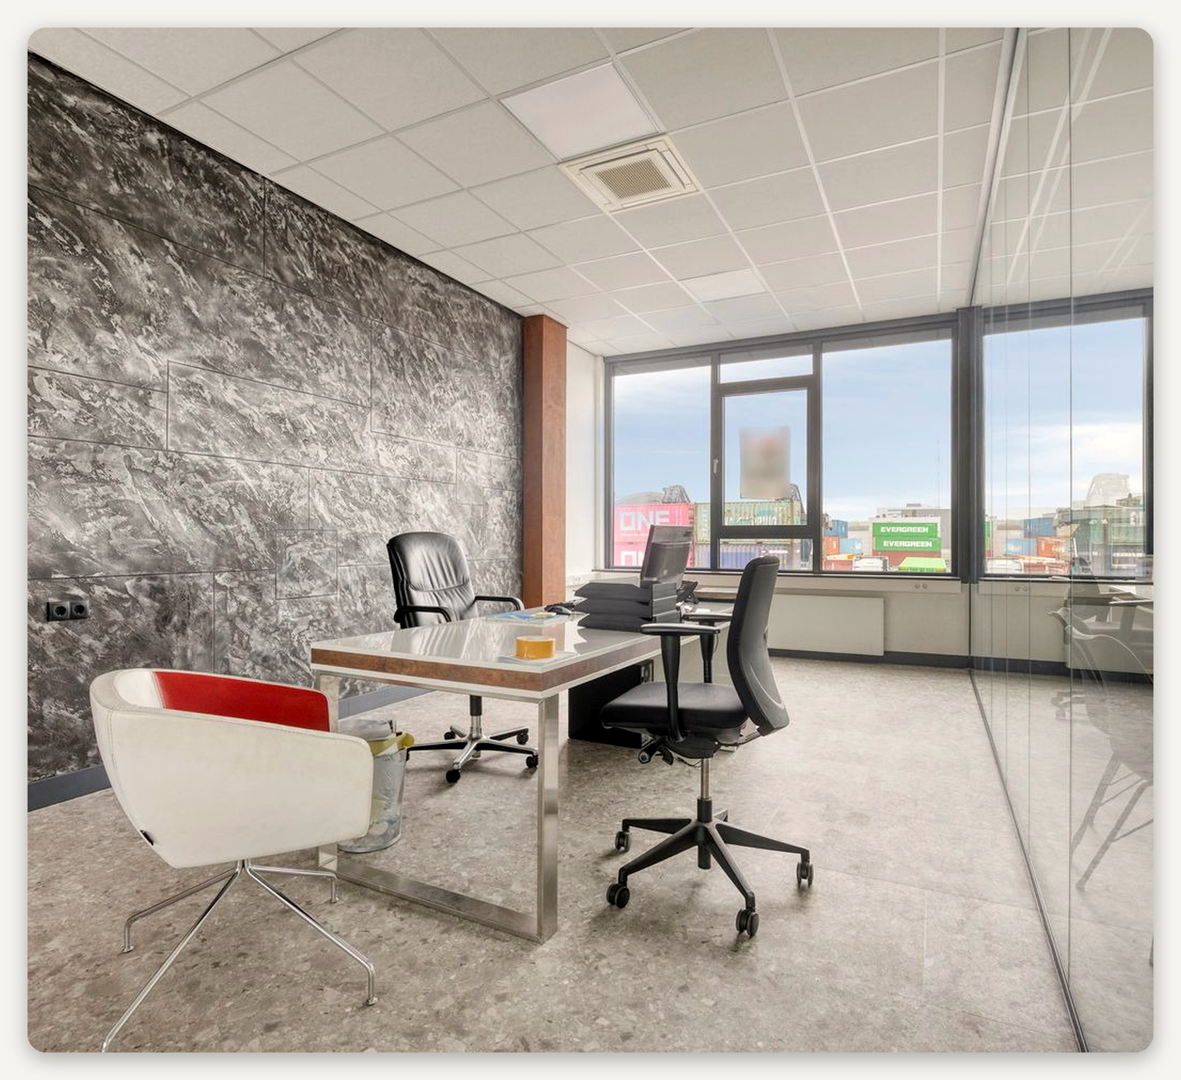

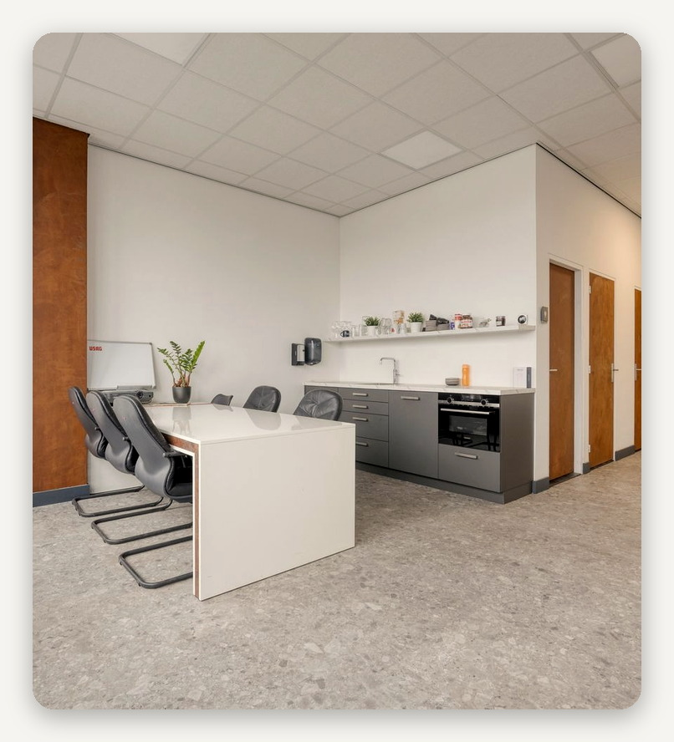 |  | 